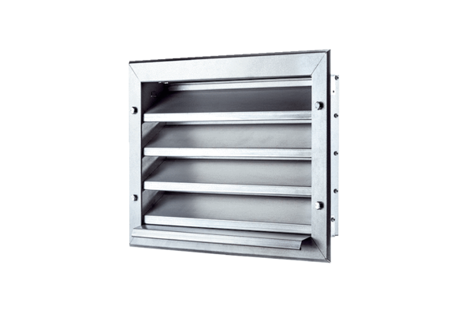Grille extérieure LZP 31Unité de conditionnement : 1 pièceGamme: D
Numéro de référence : 0151.0258Fabricant : MAICO

